北京航空航天大学
2011－2012 学年 第二学期期末

《机械原理（A3）》
考 试 B 卷

班 级______________学 号 _________

姓 名______________成 绩 _________

2012年6月18日

班号 学号 姓名 成绩
《 机械原理（A3） 》期末考试卷（B卷）
注意事项：1、请将解答写在试卷上；
2、草稿纸上的解答不作为批改试卷的依据；
3、用铅笔绘图，图解法解答请保留作图过程和作图辅助线。
题目：
一、机构自由度计算……………………………………………………… …( 分)
二、轮系…………………………………………………… ………( 分)
三、凸轮机构…………………………………………………… … ……( 分)
四、齿轮机构………………………………………… ……………… ……( 分)
五、机构运动分析………………………………………………… …… …( 分)
六、机械系统动力学………………………………………………… … …( 分)
七、连杆机构设计………………………………………………… …… …( 分)

一、计算图示运动链的自由度。若有复合铰链、局部自由度或虚约束，必须指出。（已知ABCD和CDEF是平行四边形。）
（本题14分）
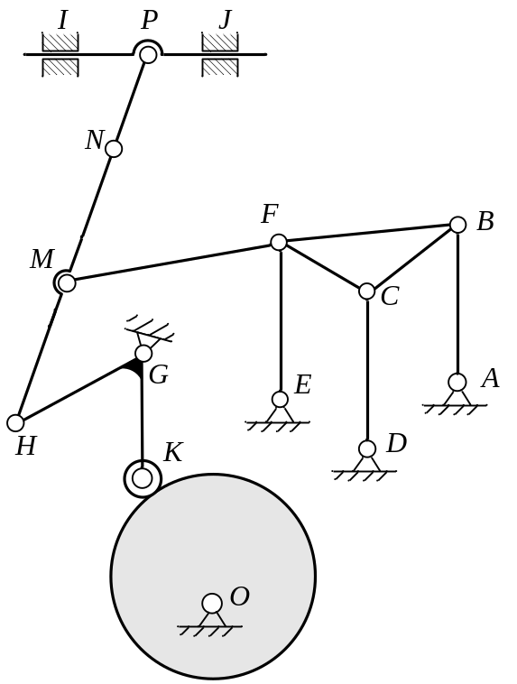

二、在下图所示轮系中，已知各轮齿数为Z₁=99，Z₂=100，Z₂'=101，Z₃=100，Z₃'=18，Z₄=36，Z₄'=14，Z₅=28，A轴转速为n_{A}=1000r/min，转向如下图，求B轴的转速n_{B}，并指出其转向。
（本题14分）
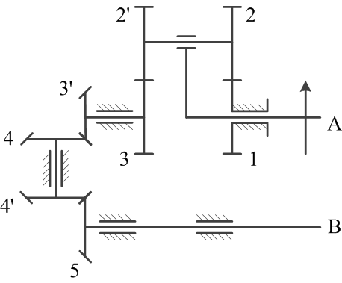
三、试在图示偏置直动滚子从动件盘形凸轮机构中，
（1）画出凸轮基圆；
（2）标出从动件与凸轮从接触点C到接触点D时，该凸轮转过的转角ϕ；
（3）标出从动件与凸轮在D点接触的压力角α；
（4）标出从动件从最低位置到在D点接触时的位移s。
（本题14分）
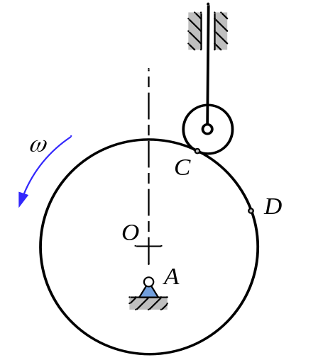
四、在题图所示的齿轮减速器中，已知两齿轮为用范成法加工的渐开线标准直齿圆柱齿轮，标准安装，传动比i₁₂=2，模数m=5mm，齿顶高系数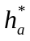=1.0，压力角α=20°，箱体内壁的宽度W=270mm，高度H=185mm。试设计这两个齿轮，求出：
（1）齿轮的齿数z₁和z₂；
（2）按标准中心距安装，试画出两齿轮的啮合图，并在图中标出起始啮合点B₂，
终止啮合点B₁，实际啮合线B₁B₂；
（3）求出两齿轮啮合的重合度ε _{α} 的大小。
（本题15分）
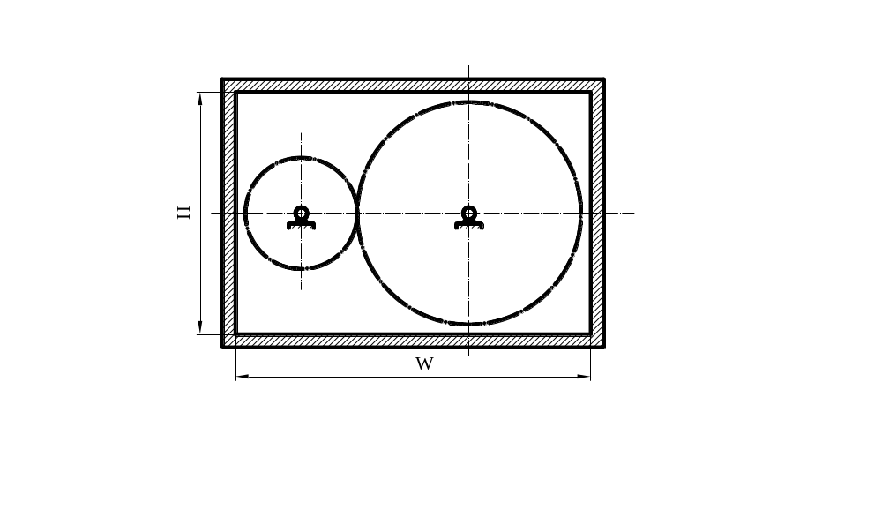

五、在下图所示的机构中，已知原动件１以等角速度ω₁沿逆时针方向转动，试确定：
（1）机构的全部瞬心；
（2）构件3的速度v₃（写出表达式）。
（本题14分）
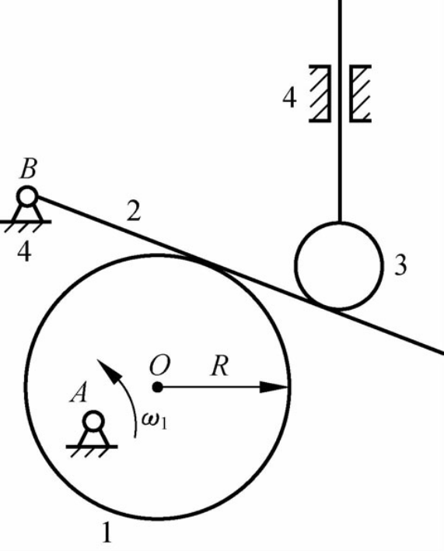
六、图（a）为某机器传动系统简图。图中O₁为输入轴，滑块B为执行构件。其中，各轮的齿数为z₁=25，z₂=50，z₃=z₅=30，z₄=60，z₆=90。齿轮2与齿轮3固连，齿轮4与齿轮5固连，曲柄与齿轮6固连。取O₄轴为等效构件，一个运动周期内作用在O₄轴的等效阻力矩M_{er}如图（b）所示，O₄轴上的等效驱动力矩M_{ed}为常数。轴O₄的平均转动角速度为ω_{m}=2.5rad/s，传动系统各构件在O₁轴的等效转动惯量为J_{e1}=1.0kg⋅m²。试求：
（1）轴O₄上的等效驱动力矩M_{ed}；
（2）机械系统在轴O₄的等效转动惯量J_{e4}；
（3）最大盈亏功ΔW_{max}；
（4）要求速度不均匀系数δ ≤0.02，则加在轴O₁上的飞轮转动惯量J_{F}至少应为多少？
（共14分）
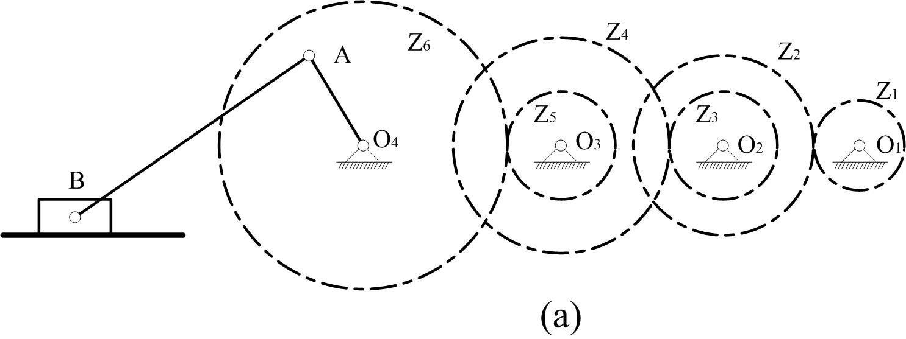
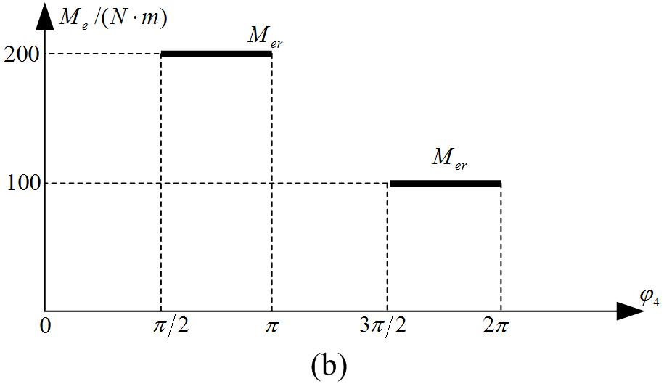

七、试用图解法设计一曲柄摇杆机构ABCD（其中AB为曲柄）。已知连杆BC的长度，当机构处于一个极限位置时，连杆处于B₁C₁（图中S₁位置），请确定A、D铰链点的位置，并使机构满足以下条件：（1）当机构处于另一个极限位置时，连杆处于S₂这条线上；（2）机构处于S₂位置时，其压力角为零，如下图所示（保留作图线，并简要叙述作图步骤）
（本题15分）
